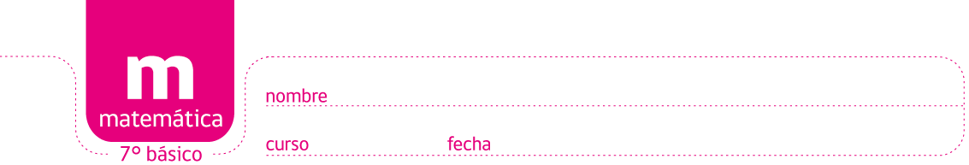

PAUTA JUEGO: SIMBOLOGÍA DINOSAURIOS 2

Solución:
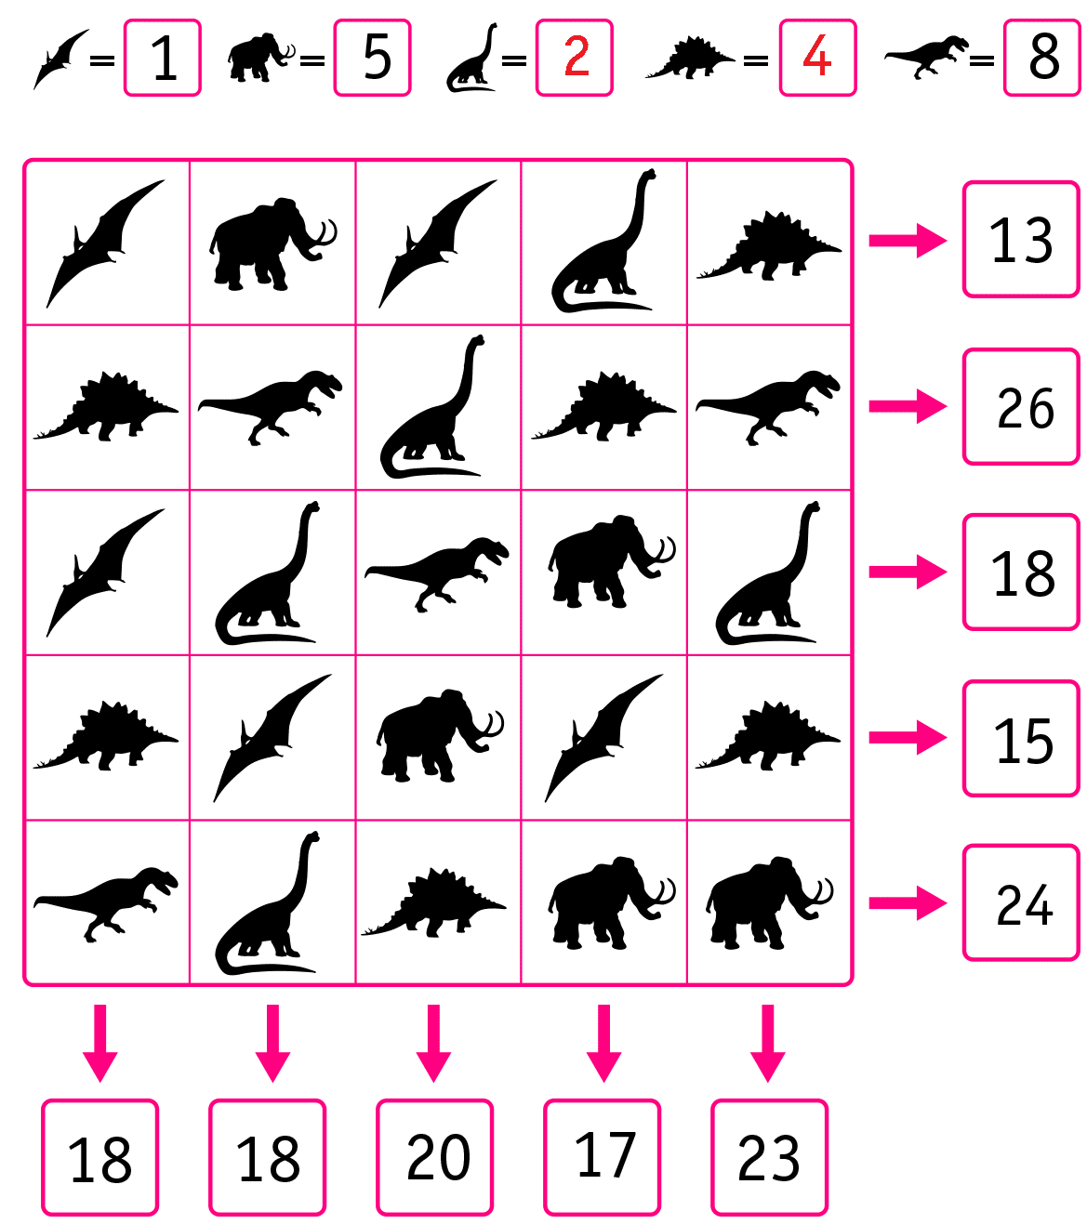
Elaborado por: Ministerio de Educación, Chile

